**Ελπίδα μέσα στην φρίκη: Ουκρανός προσπαθεί να βοηθήσει τον τρομοκρατημένο σκύλο του**

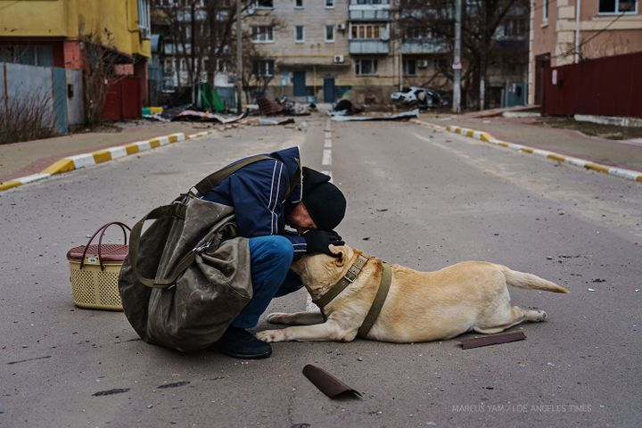

Θύματα του πολέμου είναι και τα ζώα που βρίσκονται σε κατάσταση σοκ, εν μέσω των ήχων των εκρήξεων και των βομβαρδισμών